DOSSIER DE PRÉSENTATION DE VOTRE PROJET
APPEL À PROJETS 2020 - ACTEURS DE LA TRANSITION

1 | LA STRUCTURE PORTEUSE DU PROJET

Nom de la structure :
Représentant légal :
Sa fonction :

2 | LE PROJET

Intitulé du projet :

Description :

Description de l’équipe et des rôles si partenaires impliqués :

Dans quelle(s) commune(s), quartier(s) va-t-il se dérouler ?

Quels sont les publics cibles ?
- les enfants et jeunes hors cadre scolaire
- les adultes
- les associations (loi 1901),
- les entreprises (y compris agricoles et commerciales),
- les organismes publics
Préciser

Quelle(s) est(sont) la(les) thématique(s) concernée(s) ? :
- Adaptation au changement climatique | - Alimentation durable
- Energie durable et économies d’énergie | - Gaspillage alimentaire
- Préservation de la Biodiversité | - Economie circulaire
- Prévention des déchets ménagers  - Numérique responsable et inclusif | - Mobilité douce  - Economie sociale et solidaire

En quoi votre projet contribue-t-il à ?

- faire changer durablement les comportements en faveur de la transition écologique, du bien-être et du bien-vivre :

- expérimenter, mettre en œuvre et diffuser des pratiques alternatives :

- atteindre des objectifs de neutralité carbone à horizon 2040 :

Dans quels Objectifs du Développement Durable (ODD) s’inscrit votre projet, pourquoi ?
Vous trouverez des informations sur les ODD ICI.
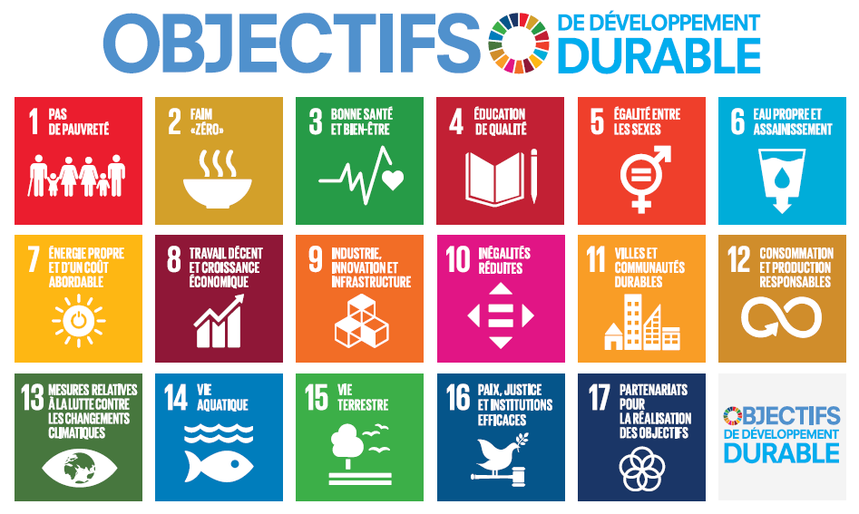

Quel est le planning prévisionnel de réalisation de votre projet ?

3 | LES MOYENS DE VOTRE PROJET

- Coût global du projet :

- Montant du financement demandé :

- Donnez le détail du budget de votre projet : dépenses (matériel, temps humain...), recettes (subventions obtenues et/ou demandées, autofinancement...) et indiquez aussi le budget annuel de votre structure via l’« Annexe budget » à télécharger sur le site Internet de l’Agglo, à remplir et à joindre au formulaire en ligne.

- Moyens humains mobilisés en interne à la structure porteuse :

- Moyens mobilisés dans le cadre de partenariats développés :

- Que va financer ou accompagner concrètement l'appel à projets ? :

- Avez-vous des financements de la Communauté d’Agglomération pour le fonctionnement de votre structure (acquis ou en cours de demande) ? ☐ oui ☐ non

- Si oui, à quel(s) montant(s) et par quel(s) service(s) ?

- Avez-vous des financements de la Communauté d’Agglomération pour ce projet (acquis ou en cours de demande) ? ☐ oui ☐ non

- Si oui, à quel(s) montant(s) et par quel(s) service(s) ?

- Si votre projet comprend le développement d’une solution numérique, il conviendra de prendre en compte et de justifier :
- la gestion respectueuse des données personnelles qui pourraient être traitées dans l’application
- la sobriété de l’application (éco-conception)

Mentions Légales – traitement de données à caractère personnel
Les données à caractère personnel ainsi collectées font l’objet d’un traitement dont le responsable est la Communauté d’Agglomération de La Rochelle, que vous pouvez joindre par courriel à l’adresse suivante : marianne.juin@agglo-larochelle.fr.
Ces données sont collectées et traitées par le service T.E.R.E. dans le cadre de l’Appel à Projets « Acteurs de la transition ». Les services en charge du support informatique de la Communauté d’Agglomération peuvent également accéder à ces données, aux seules fins de gestion et maintenance informatique.
Le traitement ne prévoit pas de prise de décision automatisée.
Les données collectées seront conservées pour une durée de 5 ans à compter de la transmission du formulaire.
Conformément à la réglementation (UE) 2016/679 du Parlement Européen en matière de données à caractère personnel, vous disposez d’un droit d’accès, de rectification, de limitation du traitement, d’effacement et de portabilité de vos données que vous pouvez exercer en adressant un courriel aux adresses des responsables des traitements indiqués précédemment, en précisant vos nom, prénom, adresse et en joignant une copie d’un justificatif d’identité (carte d’identité, passeport, …).
En cas de difficulté en lien avec la gestion de vos données personnelles, vous pouvez adresser une réclamation auprès du délégué à la protection des données personnelles dpd@agglo-larochelle.fr ou auprès de la CNIL.

